Grecki filozof Sokrates

Daleko na południu Europy leży piękny, ciepły i słoneczny kraj, Grecja (Hellas). Kraj ten ma wiele wysp. Grecja to jeden z najstarszych krajów w Europie. Posłuchaj opowieści o bardzo sławnym Greku imieniem Sokrates.
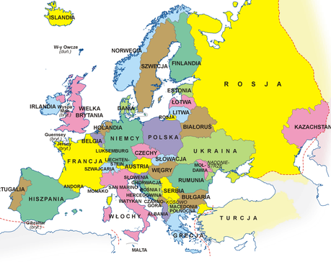
Morze Śródziemne (Middelhavet)
Ocean Atlantycki
(Atlanterhavet)
Morze Bałtyckie (Østersjøen)

bilde: wikipedia.org

Gdzie leży Grecja? Hvor ligger Hellas?
PYTANIE 1. Z jakimi 4 krajami graniczy Grecja?
_______________ _______________ _______________ _______________
PYTANIE 2. Jedziesz z Polski do Grecji autem. Przez jakie kraje musisz przejechać?
____________________________________________________________ Narysuj trasę na mapie.

Starożytna Grecja Gamle Hellas

Bardzo dawno temu (2500 lat temu!), kiedy jeszcze nie istniały kraje takie jak Norwegia czy Polska, w Grecji powstała wspaniała cywilizacja. Ludzie budowali miasta, piękne budowle i statki, które pływały po Morzu Śródziemnym (Middelhavet). Rzeźbiarze tworzyli wspaniałe rzeźby,
a filozofowie zastanawiali się nad sensem życia.
Stolica Grecji to Ateny. To wielkie miasto pełne wspaniałych zabytków (severdigheter). Na wzgórzu Akropol stoją nadal świątynie zbudowane przez Greków 2.500 lat temu.
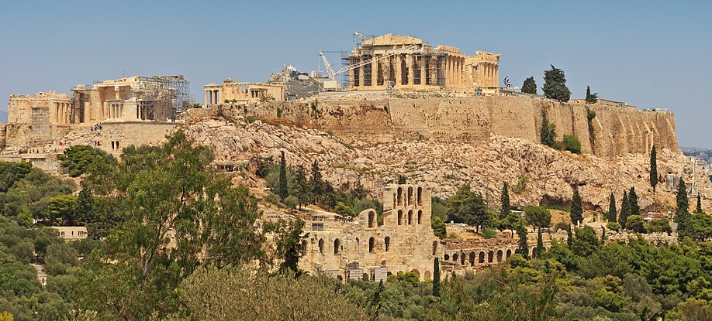
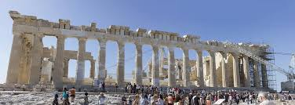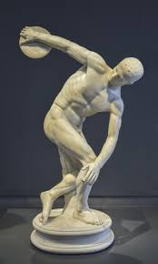
bilder: wikipedia.org
Czy wiesz, że to Grecy wymyślili zawody sportowe o nazwie Igrzyska Olimpijskie? Jedna z fotografii przedstawia rzut dyskiem. Była to jedna z wielu dyscyplin sportowych w Grecji. Olimpiady (OL, Olympiske Leker) odbywają się również w dzisiejszych czasach!

Kto to jest filozof? Hvem er en filosof?

bilde: pxhere.com
Zastanawiasz się czasem, dlaczego coś jest akurat takie, a nie inne?
Jak działają różne rzeczy?
A może czasem nie zgadzasz się z tym, co twierdzą inni
i masz własne zdanie?
Jeśli tak, to też jesteś filozofem!
Filozof to człowiek, który dziwi się (undrer seg), zadaje pytania i poszukuje mądrości (visdom).
W starożytnej Grecji było wielu mądrych filozofów. Jednym z najsłynniejszych i najmądrzejszych był właśnie Sokrates.

Sokrates

Sokrates żył w Atenach około 2.500 lat temu. Jego matka była położną (jordmor), a ojciec kamieniarzem.
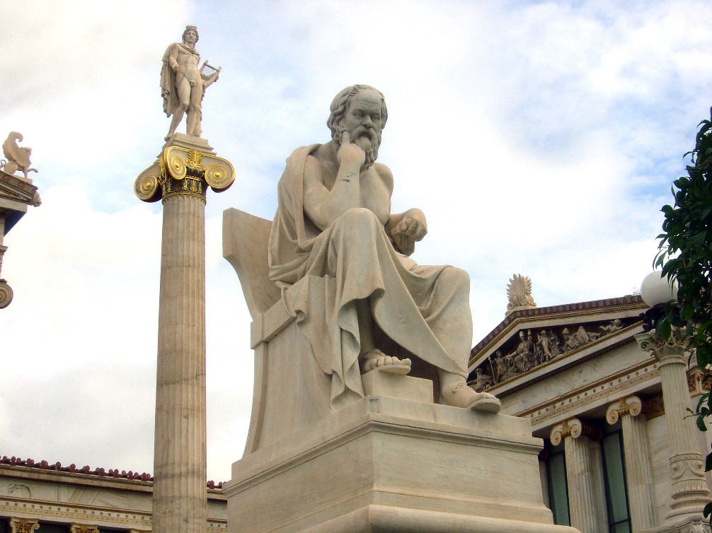 bilde: wikimedia.commons

Sokrates uważał, że najważniejsza w życiu jest prawda, wiedza i mądrość.
Lubił spacerować po rynku w Atenach i rozmawiać z ludźmi. Zadawał wiele pytań. Czasem specjalnie udawał, że nie rozumie, zmuszając ludzi, żeby tłumaczyli mu dlaczego coś się dzieje.

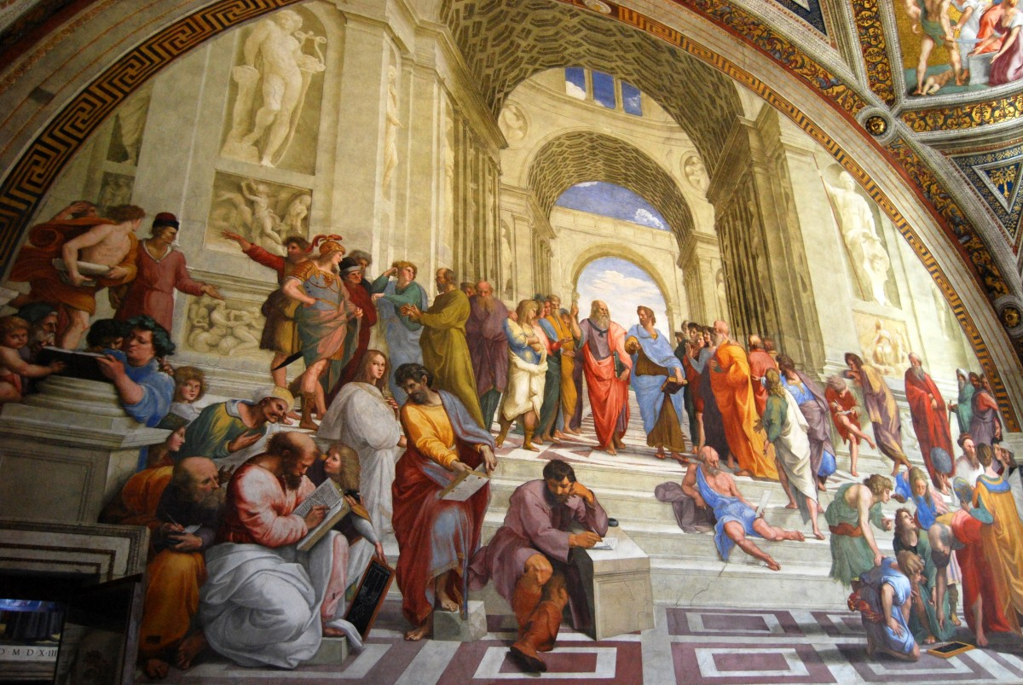

Wiem, że nic nie wiem
Sokrates jest autorem słów ‘Wiem, że nic nie wiem’. Nie da się wiedzieć wszystkiego. Jeśli zdaje ci się, że już wszystko wiesz, to przestajesz się uczyć nowych rzeczy. Ale jeśli wiesz, że wielu rzeczy jeszcze nie wiesz, to zadajesz sobie pytania, dziwisz się i szukasz odpowiedzi.

Musisz sam chcieć
Sokrates twierdził, że jeśli człowiek znajdzie prawdę, jeśli będzie tego bardzo chciał. Natomiast jeśli człowiek nie chce czegoś umieć, to się tego nie nauczy.
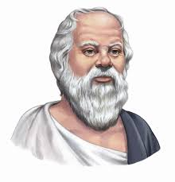

Sumienie Samvittighet
Sokrates uważał, że sumienie podpowiada ludziom, co jest dobre, a co złe. Jeśli chcesz być szczęśliwy, postępuj zgodnie ze swoim sumieniem.
Według Sokratesa ludzie, którzy kradną, kłamią i dręczą innych, nie będą nigdy szczęśliwi.

Dlaczego?
To pytanie Sokrates często zadawał ludziom, aby zmusić ich do myślenia. Bardzo często okazywało się, że ludzie nie wiedzą, co odpowiedzieć. Wielu Ateńczyków denerwowało się, że wyszli na głupich w rozmowie z filozofem.

Śmierć Sokratesa
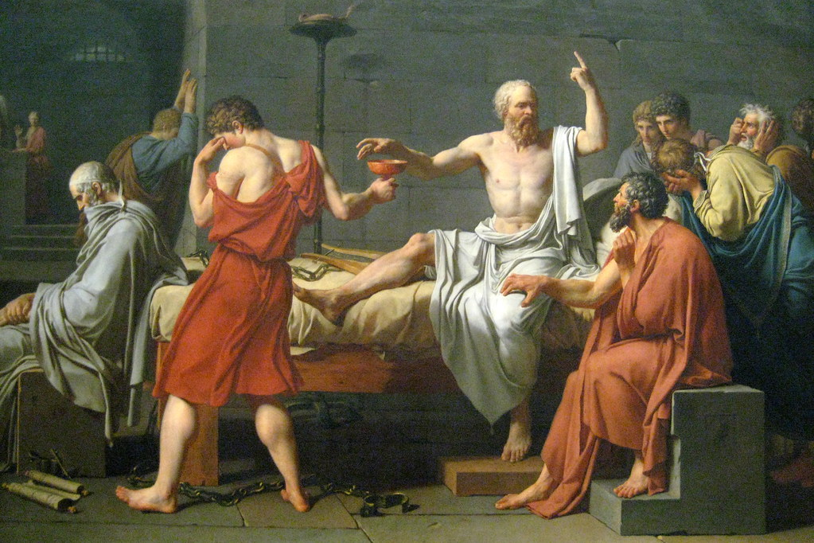 Bilde: flickr.com
Sokrates miał wielu uczniów i zwolenników, ale też i wielu wrogów. Oskarżono go o to, że szkodzi młodym ludziom i sprowadza ich na złą drogę. Skazano go na wygnanie, albo na karę śmierci. Sokrates nie zgodził się na opuszczenie Aten i wybrał karę śmierci przez wypicie trucizny.

Zadanie 1. Połącz!
Grecja leży...
...kto dziwi się i zadaje pytania

...jest prawda, wiedza i mądrość
Stolica Grecji...

...zadawał ludziom pytania
Filozof to ktoś...

...na południu Europy
Sokrates spacerował po Atenach i...

...postępuj zgodnie z własnym sumieniem
Uważał, że najważniejsza...

...to Ateny
Sumienie to głos, który....

...na karę śmierci
Jeśli chcesz być szczęsliwy...

... mówi ci, co jest dobre, a co złe
Sokrates został skazany...

Zadanie 2. Połącz słowa
 |  | 
Hellas  Athen  Middelhavet  skulptur  tempel  jordmor  undre seg  filosof  samvittighet  visdom  sannhet  rett eller galt |  | Ateny  dobre czy złe  dziwić się  filozof  Grecja  mądrość  Morze Śródziemne  położna  prawda  rzeźba  sumienie  świątynia

Zadanie 3. Wyszukaj słowa

C | N | U | U | W | A | K | R | O | P | O | L | S | P | Y | Y | K | Y
S | G | D | I | N | C | J | P | U | D | D | L | A | C | Z | E | G | O
Ś | W | I | Ą | T | Y | N | I | E | I | B | M | I | E | C | F | T | H
K | A | M | I | E | N | I | A | R | Z | D | J | J | E | K | I | R | S
F | W | C | U | Y | U | O | L | I | M | P | I | A | D | A | L | Z | T
U | C | Z | N | I | O | W | I | E | G | F | U | H | T | R | O | E | O
D | Z | I | W | I | Ć | S | I | Ę | C | X | Y | B | W | A | Z | Ź | L
P | W | R | O | G | O | W | I | E | Q | A | V | U | P | Ś | O | B | I
O | M | Q | P | Y | T | A | N | I | A | R | J | D | R | M | F | A | C
Ł | J | X | I | W | B | C | R | O | A | T | P | O | A | I | M | S | A
O | M | P | T | X | X | P | C | P | C | Q | R | W | W | E | M | U | R
Ż | I | H | K | A | W | Q | A | T | E | N | Y | L | D | R | Ą | M | Q
N | R | O | Z | M | A | W | I | A | Ć | S | Q | E | A | C | D | I | P
A | X | X | Q | E | H | P | X | V | A | E | T | B | H | I | R | E | K
M | O | R | Z | E | Ś | R | Ó | D | Z | I | E | M | N | E | O | N | H
G | R | E | C | J | A | W | V | Z | A | B | Y | T | K | I | Ś | I | F
Z | A | S | T | A | N | A | W | I | A | Ć | S | I | Ę | Q | Ć | E | K
D | Z | Y | T | Y | B | W | I | E | D | Z | A | F | I | S | T | L | U

filozof | Grecja | olimpiada | rzeźba | Ateny
stolica | Morze Śródziemne | zabytki | budowle | świątynie
Akropol | zastanawiać się | dziwić się | mądrość | położna
kamieniarz | prawda | wiedza | rozmawiać | pytania
sumienie | dlaczego | kara śmierci | uczniowie | wrogowie



